Atividade de Interpretação de texto - Tirinha Calvin – 6° e 7° ano EF
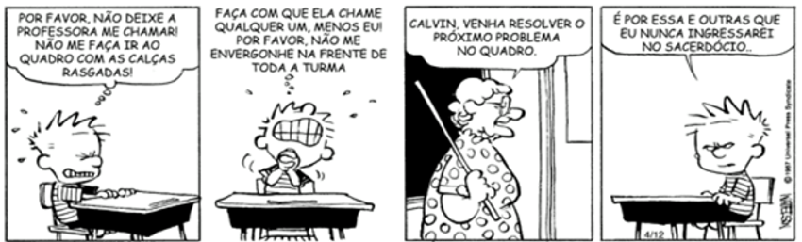

1ª) Com relação ao gênero e a sua estruturação, responda:
a) Qual é o gênero textual?
__________________________________________________________________________________________
b) Qual é o tipo discursivo?
__________________________________________________________________________________________
2ª) Os pedidos de Calvin no primeiro e no segundo quadrinho se direcionavam, provavelmente, a quem?
__________________________________________________________________________________________
3ª) O que sugere as formas dos balões no primeiro e segundo quadrinhos?
_________________________________________________________________________________________
4ª) As palavras “deixe”, “faça”, “venha” expressam ideia de quê?
a) Desejo.
b) Ordem
c) Incerteza.
d) Certeza.
5ª) Nas frases abaixo as palavras destacadas se referem a quem:
a) “ Faça com que ela chame qualquer um…” (2º quadrinho), _____________________________
b) “ Não me envergonhe…” (2º quadrinho), _______________________________________________

GABARITO:
1ª)
a) Tirinha ou História em quadrinhos.
b) Narrativo.
2ª) A Deus.
3ª) Pensamento.
4ª)
(b) Ordem
5ª)
a) a professora.
b) ao Calvin.

